无线安全检测使用说明
- 第一次使用务必详读本说明，有助于更好的操作无线安全检测。
- 本软件仅限于检测自家无线网络使用，请勿非法使用，造成的法律责任，自行承担。
- 使用虚似机软件请从第一步开始学习，如使用光盘启动，请直接跳至第四步开始。

第一步
放进“BEINI 无线安装检测”进光驱，然后双击打开并运行：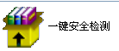，
如下图：
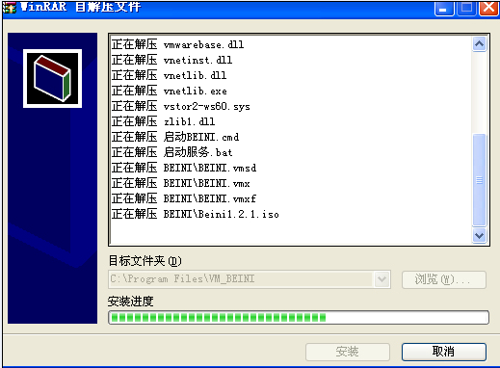
以上正在运行安装。
安装程序会进行相关的系统服务处理，耐心等待如下图的视窗消失：（如下图）
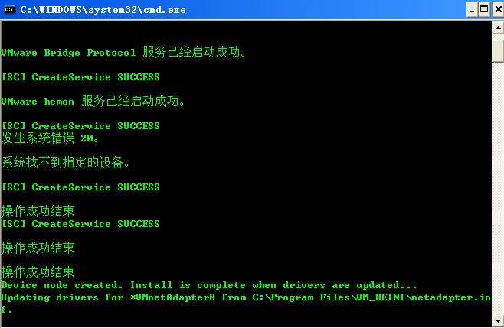
待以上图示自行运行完毕，并会自行关闭窗口，此时请勿手动关闭此窗口，否则会造成后面软件无法运行。

待以上软件运行完毕后在桌面会自动生成虚似机软件图标，如图：
此时插上无线网卡，并安装网卡驱动程序。

第二步：
待安装完后，开始运行，虚似机软件。双击打开，
首次使用会出现如下图所示：
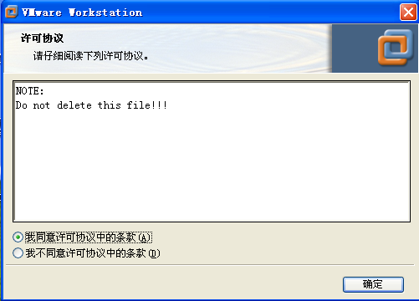
此时选择同意，并点确定即可。

此时程序打开，如下图：
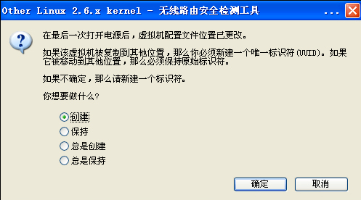
选择创建，并点确定，自行虚似机软件，中间大约三十秒左右，即可进入虚似机程序操作界面。

第三步：
此时关键一步，选择无线网卡的端口。在菜单第一排，第四个：可依次选择：虚似机-可移动设备-USB设备：Realtek USB设备或Ralink USB设备 （设备的选择是根据所购买产品的不同来选择的，此步会影响后面的端口选择，使用时敬请留意）。
如下图所示：

第一次设置此项，会出现发现新硬件，安装虚似机驱动。点击下一步，系统自动安装驱动程序。如下图示：

待以上安装完成后，即可正式进入无线安全检测使用界面了。
第四步
进入操作系统界面后，如下图：（友情提示：使用虚似机软件如需退切换鼠标至WINDOWS窗口，可按Ctrl+ALT即可切换，光盘启动用户不需使用此方式操作）

此时，移动鼠标至最下面一排图标，选择minidwep-gtk如图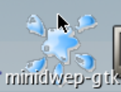
并点击一次。

出现如图所示：
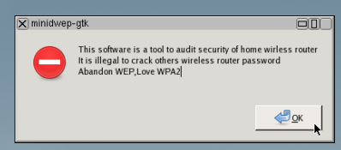
点OK即可。
此时如下图：本次操作过程以3070 N网卡为例。

点击Scan键即：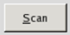，扫描无线信号：
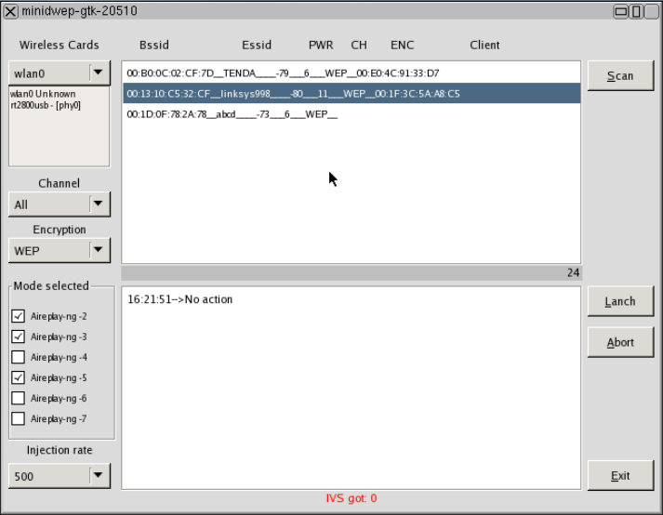

1点击扫描

2选择网络
3开始抓包
中间大约需要十秒左右时间，扫描完成后，选择一个无线信号，并点击Lanch键 即：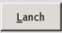。开始抓包。
此时抓包过程根据无线信号的数据包情况，来决定抓包数据的速度的快与慢，如尝试十分钟左右，数据很少，或没有，建议换一个无线信号，或晚些再尝试。

如下图，抓到的数据包多，几分钟就出密码来了。
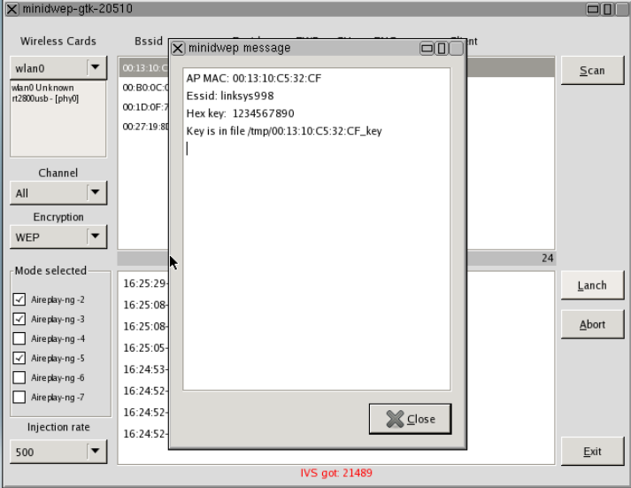
如上图所示，HEX KEY：1234567890 其中1234567890即为所得到的密匙，在WINDOWS窗口连接时输入即可。

关于WPA方式的检测
WPA的操作方式前面的几步都与WEP一样，不同的是WPA需要有字典才有机率获取密码，本光盘里面附带一个几十MB的字典，如需更多字典请看本光盘里面其他附送说明。
WPA操作步骤是：
以下为紧接WEP上面的操作。

如上图：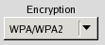此处选择WPA/WPA2模式，然后点击：Scan键：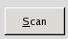
进行无线信号的扫描，待十秒钟左右后，选定一个网络，并点击：Lanch键：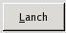
进入抓包。（注：如果所破解的无线网络，没有客户端，即没有人使用的情况下，一般是很难抓包，操作时需注意）

当获取到一定的数据包后，窗口会自动弹出对话框：并选择YES，点OK。
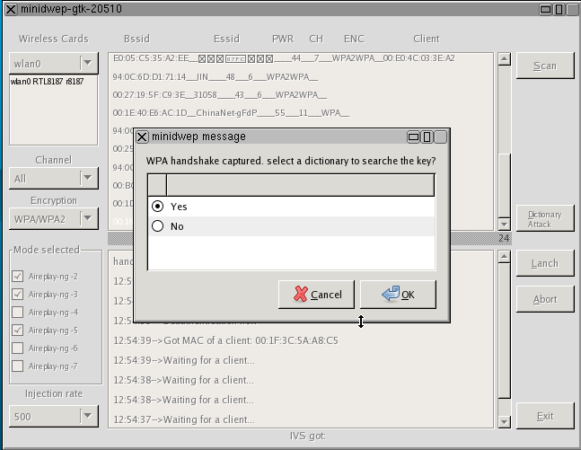
此步为获取到握手包后，弹出框口寻找字典，来搜集密码。

弹出的窗口，点击左边：had。
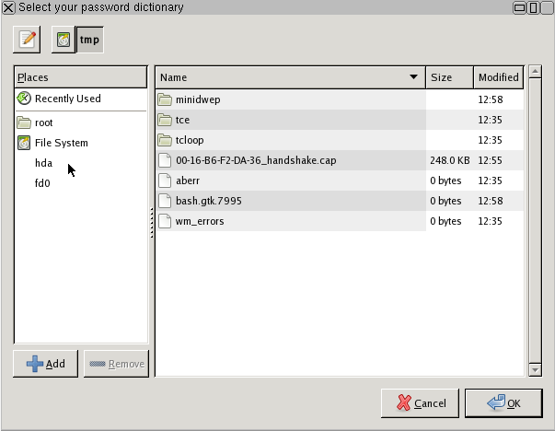
弹出的窗口，点击左边：had。接着选择右边的1pass01.txt或1pass120W.txt字典。

此时选择字典文件：lpass01.txt lpass14.txt lpass120w.txt.这三个都是字典。

选定字典，并点OK。
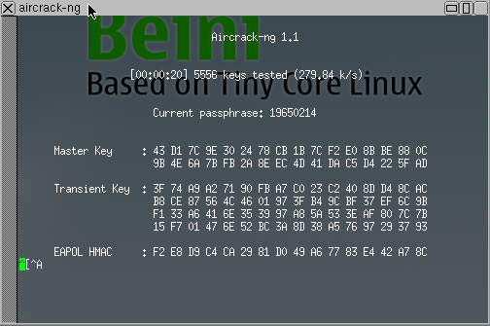
扫描搜索密码中。。。。。
如果没有搜索到，会再弹出一次窗口，继续换下一个字典进行。
最后得出密码：9876543210

得到密码后，在正常的系统下连接并输入密码，即可使用。
